Nguyen Thi Ha Nhu – 22635201 – LAB02

1. Bài toán
Xây dựng hệ thống thanh toán cho ứng dụng mua sắm online.
Hệ thống hỗ trợ 3 phương thức thanh toán:
- Credit Card
- PayPal
- Momo
Yêu cầu hệ thống:
- Chỉ có một đối tượng cấu hình thanh toán duy nhất trong toàn hệ thống
→ sử dụng Singleton Pattern
- Hệ thống cần tạo đối tượng thanh toán phù hợp với lựa chọn của người dùng
→ sử dụng Factory Method Pattern
2. UML Diagram
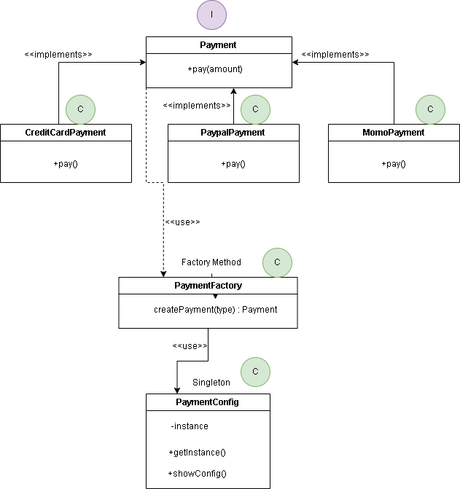
3. Demo
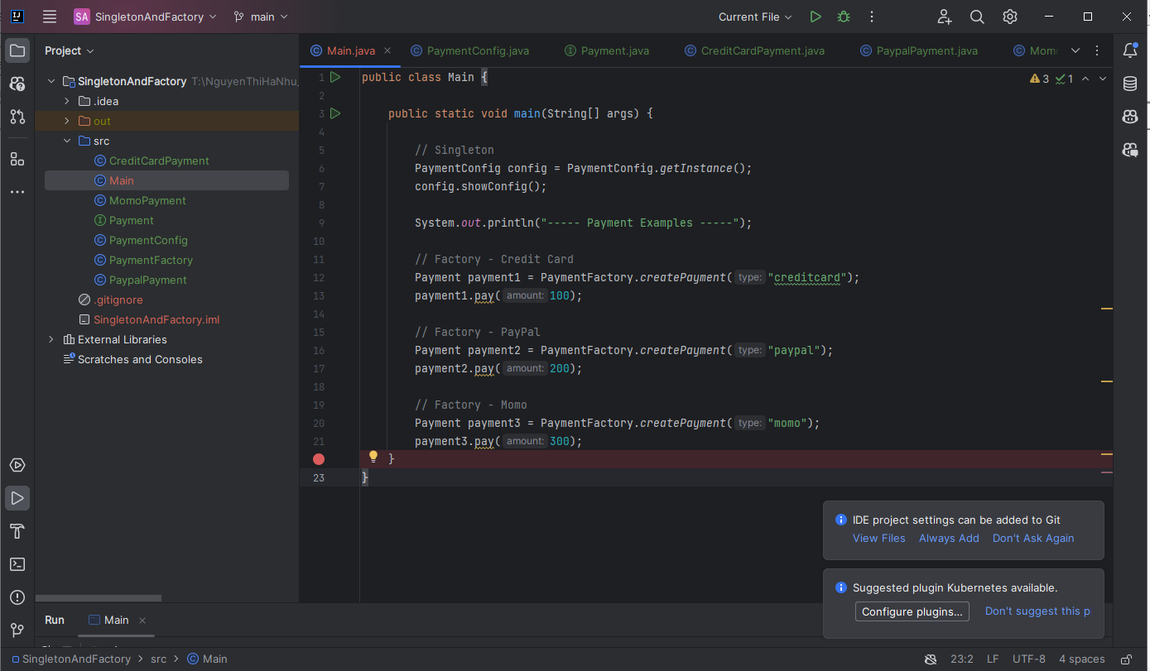
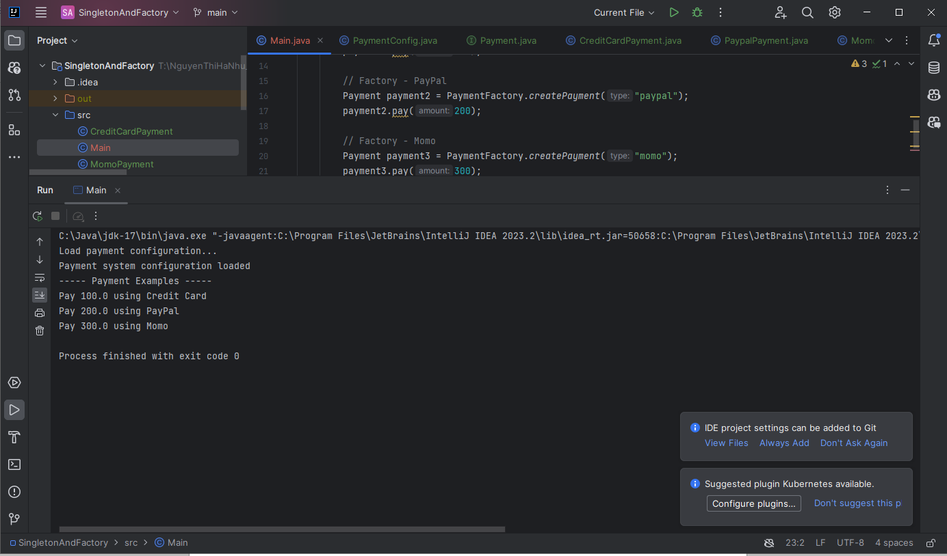
Factory Method Pattern
- dùng để tạo các đối tượng thanh toán khác nhau.
- giúp tách logic tạo object khỏi client.
Singleton Pattern
- dùng để quản lý cấu hình hệ thống thanh toán.
- đảm bảo chỉ có một instance duy nhất.

